NäyttöProjekti

Alex Kajavo

ICT-Asentaja

Careeria

Sisällysluettelo

Testi 1 1

Testi 2 1

# Moottorin pinnitesti

Tässä kuva koodista millä testin tein

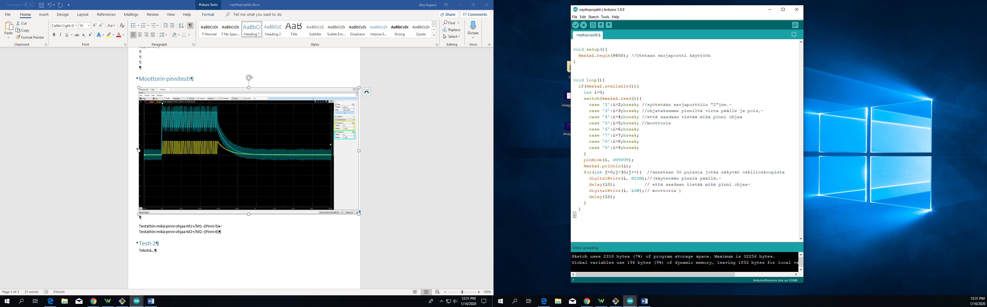

Kuva oskilloskoopista missä koodissa annetut 30 pulssia näkyvät.

# 

Testattiin mikä pinni ohjaa M1+/M1- (Pinni 5)  
Testattiin mikä pinni ohjaa M2+/M2- (Pinni 6)

# Testi 2

Tekstiä…